
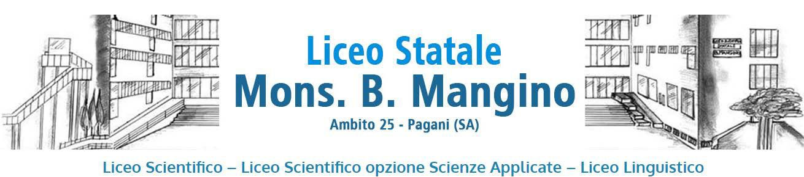

Via Guido Tramontano, 3 84016 PAGANI - Salerno
Tel. 081916412 - sito web: www.liceomangino.edu.it
indirizzo pec: saps08000t@pec.istruzione.ite-mail:saps08000t@istruzione.it
Codice fiscale:80022400651 Codice univoco Fatturazione elettronica: UFC29W

Al Dirigente Scolastico
del Liceo Scientifico Statale
“Mons. B. Mangino” di PAGANI (SA)

I sottoscritti ………………………………………………………………………………………………………………………………………………….
genitori dell’alunno/a ……………………………………………………………………………………………………………………………….……
frequentante la classe ……………, consapevoli, in osservanza delle disposizioni sulla responsabilità genitoriale di cui agli artt. 361, 337 ter e 337 quarter del Codice Civile, che lo stesso si muoverà autonomamente sia per raggiungere l’università che per il ritorno,
AUTORIZZANO
il/la proprio/a figlio/a a partecipare agli incontri del FSL/PLS DI MATEMATICA “Dalla matematica al suono: un laboratorio interdisciplinare nell’ottica STEAM”.
Le attività si svolgeranno in presenza presso l’Università di Salerno nei seguenti giorni:
- LUNEDÌ 19 gennaio 2026, dalle ore 14:15 alle ore 17:15
- LUNEDÌ 26 gennaio 2026, dalle ore 14:15 alle ore 17:15
- LUNEDÌ 02 febbraio 2026, dalle ore 14:15 alle ore 17:15
- MARTEDÌ 10 febbraio 2026, dalle ore 14:15 alle ore 17:15
Gli stessi autorizzano il proprio/a figlio/a a lasciare l’istituto alle ore 13:30.
La referente d’istituto, la prof.ssa Lo Tito Giuseppina, sarà presente insieme agli studenti agli incontri.

Firma di entrambi i genitori o di chi esercita la podestà genitoriale.

Data Firma Firma

